关于2016届毕业设计（论文）学术检测的通知
各毕业班：
按学校规定， 我院要求2016届所有本科毕业生（合作办学除外）的毕业设计（论文）进行网上学术检测。由毕业生自己在规定时间内到指定网站提交查重，具体工作办法如下：
1、对建筑学、城市规划、景观建筑设计，三个设计类专业的毕业设计说明书进行网上查重；对资源环境与城乡规划管理专业进行完整论文查重。具体网址及操作办法附后。重复率要求为30%以内，如果第一次查重超过30%，则在修改后进行第二次查重。两次重复率都超过30%将取消答辩资格。具体时间安排：
第一次查重：6月7日-6月10日
第二次查重：6月11日-6月12日
2、对建筑学、城市规划、景观建筑设计，三个设计类专业的设计图纸或文本进行专家评议。由毕业设计指导老师为学生指定两名学院专业教师，对学生图纸或文本内容是否有抄袭进行评议。如两名老师均认为该学生确有抄袭行为则取消答辩资格。

建筑学院
2016.6.3

附：学生系统操作流程

学生PLMC操作流程
1.从qtech.check.cnki.net/或check.cnki.net/user登陆。学生账号登陆界面如下： 点击“教师/学生入口”。输入用户名和密码，选择身份“学生”。
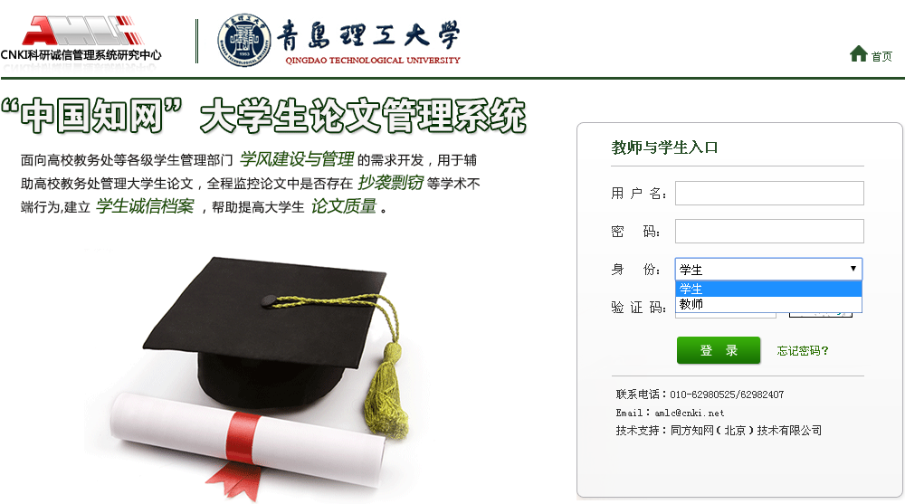

2.登录后，请先点击“修改密码”，修改密码。

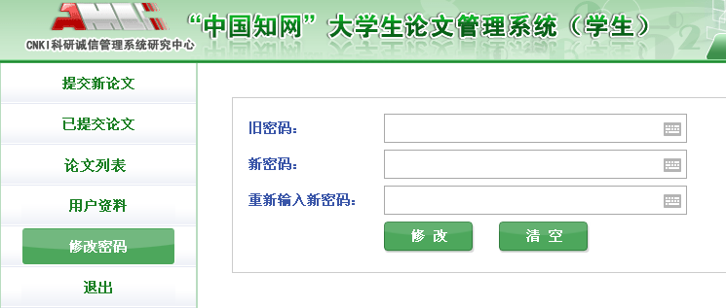

3.点击“提交新论文”，点击“指导教师”的空白栏处，点击选择指导教师。
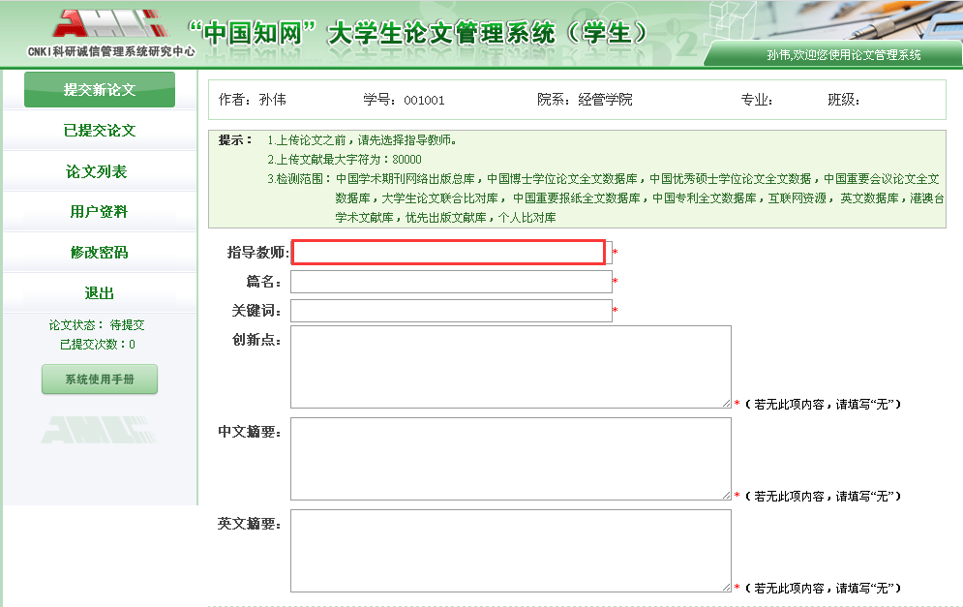
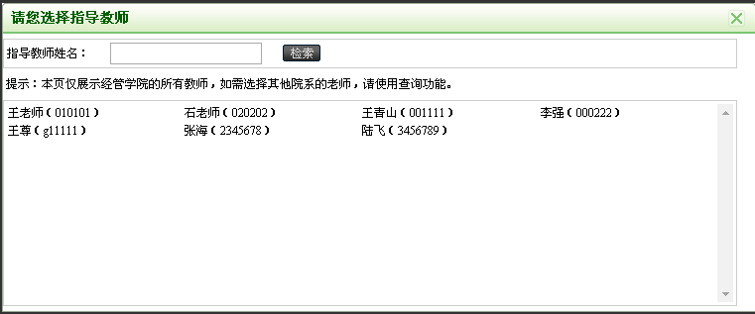

4.输入论文篇名，如果关键词、创新点、中文摘要和英文摘要无此内容，请填写“无”。然后从“浏览”口搜索待检测论文并提交，论文上传工作即完成。

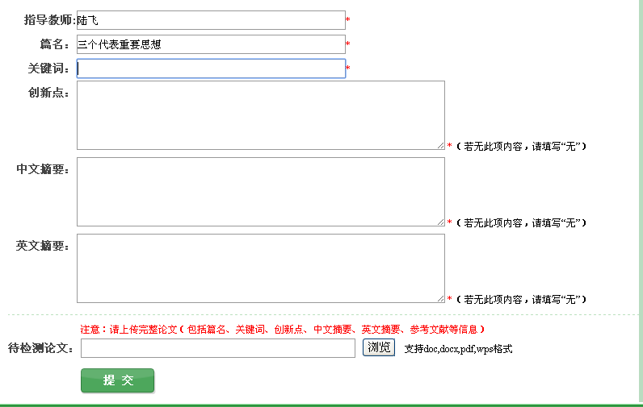

5.上传成功后，系统自动跳转到“已提交论文”。可以看到检测结果比例。
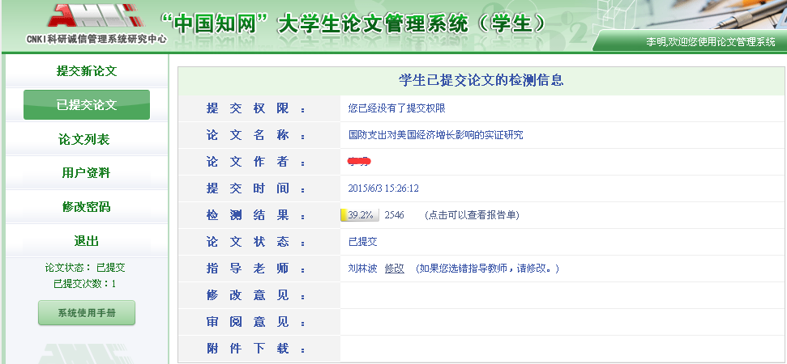

注：1.如果学生首次选择指导教师错误，可以修改指导教师。
2.检测结果显示之后才可以退出系统。

